**Universidad Autónoma de Coahuila**

**Facultad de Sistemas**

**Alumno: Emilio Barrera González**

**Carrera: Ing. en Sistemas Computacionales**

**Matrícula: 13001112**

**Curso: Modelos Computacionales**

**Profesor: Dra. Valeria Soto Mendoza**

**Número de Tarea: 3**

**Líneas de Espera**

**Fecha de Entrega: 20/Abril/2020**

1. Pedro y Pablo son dos peluqueros que operan de manera independiente. Tienen dos sillas para clientes que esperan su corte, porque el número de clientes en el sistema varía entre 0 y 4. Para $n=1,2,3,4$, la probabilidad $P_{n}$ de que haya exactamente n clientes en el sistema es $P_{0}=\frac{1}{16},P_{1}=\frac{4}{16}, P_{2}=\frac{6}{16}, P_{3}=\frac{4}{16}, P_{4}=\frac{1}{16}.$
2. Calcule L. ¿Cómo describiría el significado de L a Pedro y Pablo?
$$L=\sum_{i=0}^{n}{iP_{i}}={0*P}_{0}+ 1*P_{1}+2*P_{2}+ 3*P_{3}+{4*P}_{4}=0*\frac{1}{16}+1*\frac{4}{16}+2*\frac{6}{16}+3*\frac{4}{16}+4*\frac{1}{16}= 2 clientes$$

$$L representaría el número promedio de clientes que tienen$$

$$en la peluquería en todo momento, tanto aquellos que están siendo$$

$$atendidos, como aquellos que esperan su turno.$$

3. En el caso de cada valor posible del número de clientes en el sistema, especifique cuantos clientes hay en la cola. Después calcule $Lq$. ¿Cómo describiría el significado de $Lq$ a Pedro y Pablo?
$$0 clientes→0 cola$$

$$1 cliente→0 cola$$

$$2 clientes→0 cola$$

$$3 clientes→1 cola$$

$$4 clientes→2 cola$$

$$L_{q}=\sum_{i=s}^{n}{(i-s{)P}_{i}}=0*P_{2}+ 1*P_{3}+{2*P}_{4}=0*\frac{6}{16}+1*\frac{4}{16}+2*\frac{1}{16}= .375 clientes$$

$$L_{q} Representaría el numero promedio de clientes que estarian$$

$$esperando su turno para ser atendidos mientras$$

$$ustedes estan ocupados$$

4. Determine el numero esperado de clientes que estarán siendo atendidos.
$$atendidos=L-L_{q}$$

$$atendidos=2- .375=1.625 clientes$$

5. Dado que llega un promedio de 4 clientes por hora y esperan el corte, determine $W y Wq$. Describa estas cantidades en términos que Pedro y Pablo comprendan.

$$λ=\frac{4 clientes}{60 minutos}$$

$$λ_{perdida}=λ* P_{N}=\frac{4 clientes}{60 minutos}*\frac{1}{16}=\frac{1 cliente}{240 minutos}$$

$$λ_{efectivo}= λ- λ_{perdida}=\frac{1 cliente}{16 minutos}$$

$$wq=\frac{Lq}{λ_{efectivo}}=\frac{.375 clientes}{\frac{1 cliente}{16 minutos}}=6 minutos$$

$$w=\frac{L}{λ_{efectivo}}=\frac{2 clientes}{\frac{1 cliente}{16 minutos}}=32 minutos$$

$wq$ representa el tiempo que el cliente permanece en la cola, el tiempo antes de ser atendido.

$w$ representa el tiempo que el cliente permanece en la peluquería desde que llega hasta que se va con su corte.

1. Dado que Pedro y Pablo son igual de rápidos para hacer sus trabajos, ¿Cuál es la duración esperada de un corte?

$$w_{atendido}=w-wq=\left(32-6\right)minutos=26 minutos$$

***Implementación En R:***

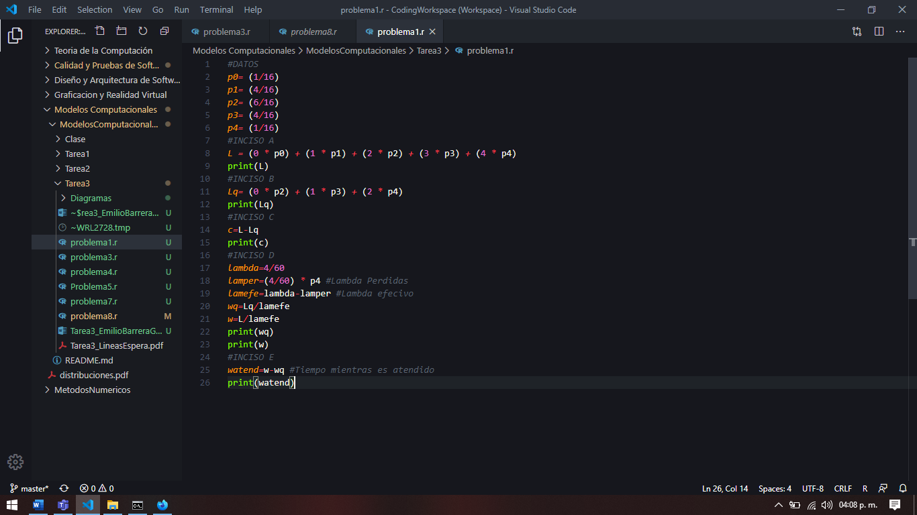

***Resultados de la Ejecución:***

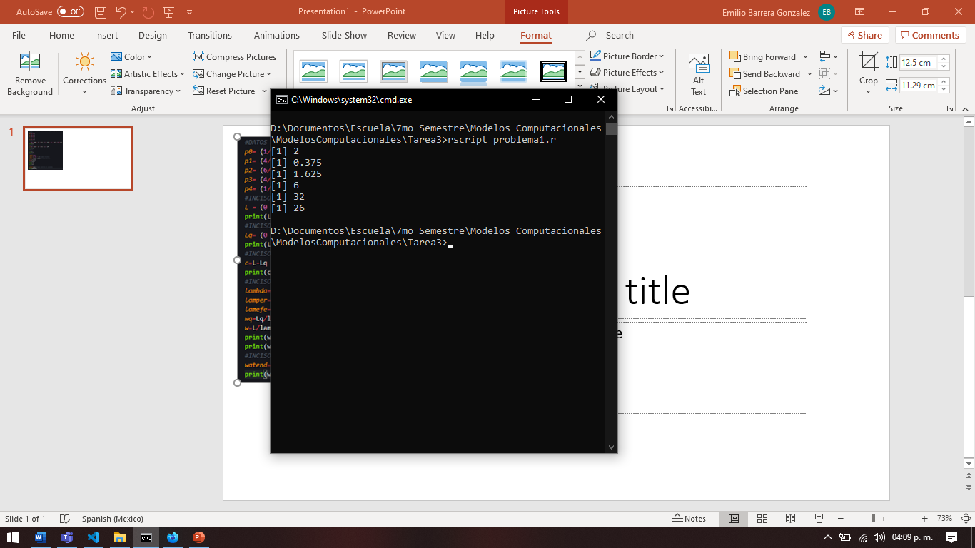

1. El centro de Cómputo de la U. A. de C. tiene cuatro computadoras principales idénticas. La cantidad de usuarios en cualquier momento es de 25. Cada usuario puede solicitar un trabajo por una terminal cada 15 minutos en promedio, pero el tiempo real entre solicitudes es exponencial. Los trabajos que llegan pasan en forma automática a la primera computadora disponible. El tiempo de ejecución por solicitud es exponencial, con un promedio de 2 minutos. Calcule lo siguiente:
2. La probabilidad de que un trabajo no se ejecute de inmediato al solicitarlo.
$$ρ= .033333=\frac{1}{30}$$

3. El tiempo promedio en el que el usuario obtiene los resultados.
$$w=2.000006$$

4. La cantidad promedio de trabajos que esperan su procesamiento.
$$Lq=4.111147x{10}^{-7}$$

5. El porcentaje del tiempo durante el cual el centro de cómputo está inactivo.
$${\%tiempo=p}_{0}*100=87.51\%$$

6. La cantidad promedio de computadoras ociosas.

$$\%Servidores ociosos=C*P_{0}=4*.8751=3.5004$$

**Implementación en R:**

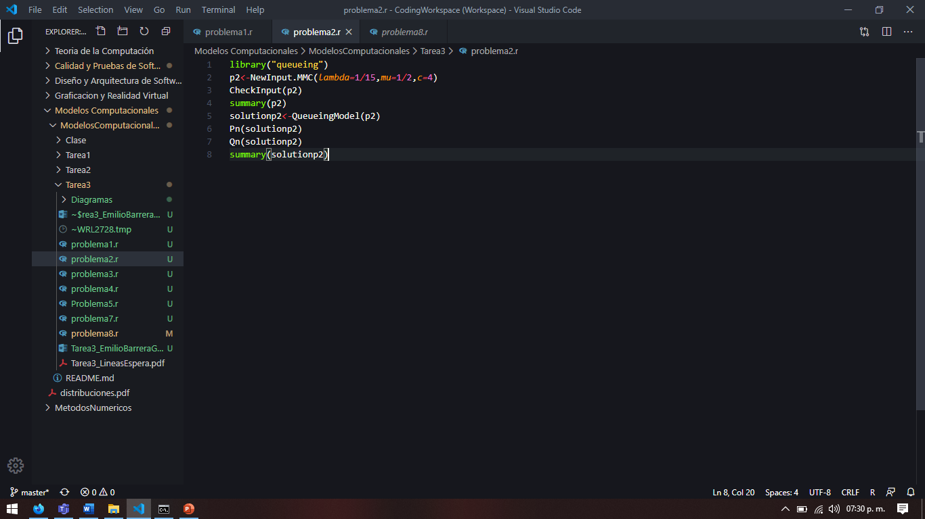

**Ejecución:**

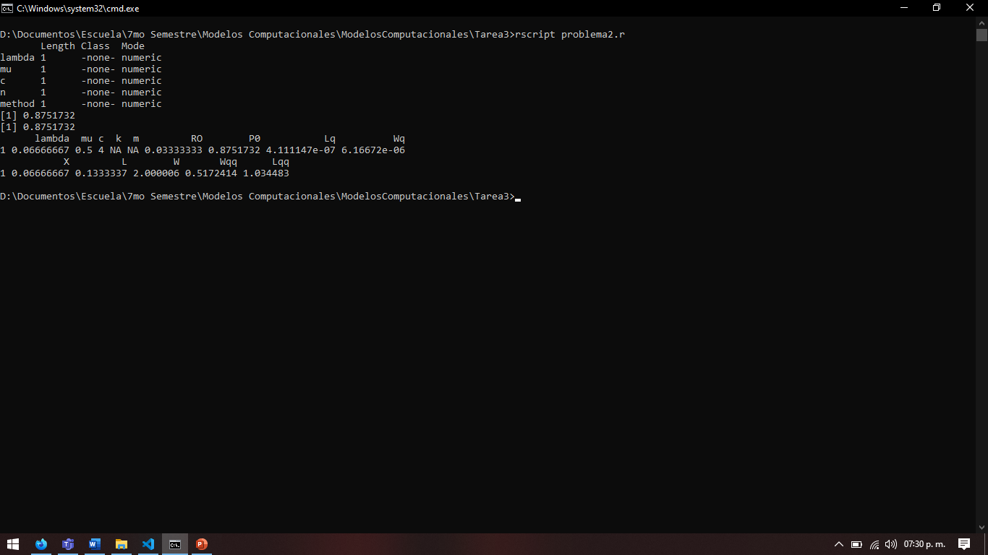

1. “Eat & Gas” es una gasolinera con dos bombas. El carril que llega a ellas puede dar cabida cuando mucho a cinco automóviles, incluyendo los que llenan el tanque. Los que llegan cuando el carril está lleno van a otra parte. La distribución de los vehículos que llegan es de Poisson, con promedio de 20 por hora. El tiempo para llenar y pagar las compras es exponencial, con 6 minutos de promedio. Determine lo siguiente:
2. El porcentaje de automóviles que llenaran el tanque en otro lado.
3. El porcentaje de tiempo en el que se usa una bomba.
4. La utilización porcentual de las bombas.
5. La probabilidad de que un automóvil que llegue no reciba servicio de inmediato, sino que se forme en la cola.
6. La capacidad del carril que asegure que, en promedio, no haya más de 10% de los vehículos que llegan se vayan a otra parte.
7. La capacidad del carril que asegure que, en promedio, la probabilidad de que las dos bombas estén inactivas sea 0.05 o menos.

*Para solucionar este problema primero encontré la distribución en R (código anexo) y, posteriormente, utilicé algunos valores de retorno para calcular las respuestas solicitadas.*

$\left(1-ρ\right)*100=\left(1-.8181818\right)*100=18.18\%$

$P_{1}*100=18.18\%$

$ρ*100=81.81\%$

$P_{5}+P_{4}+P_{5}= .545454$

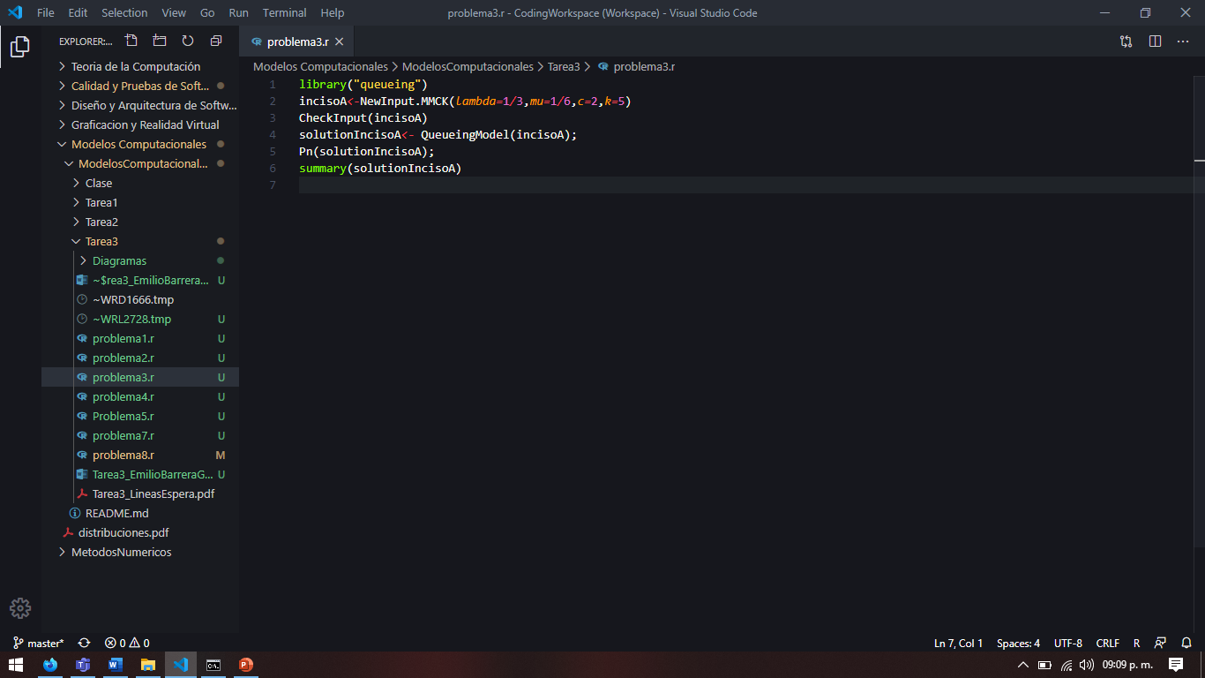

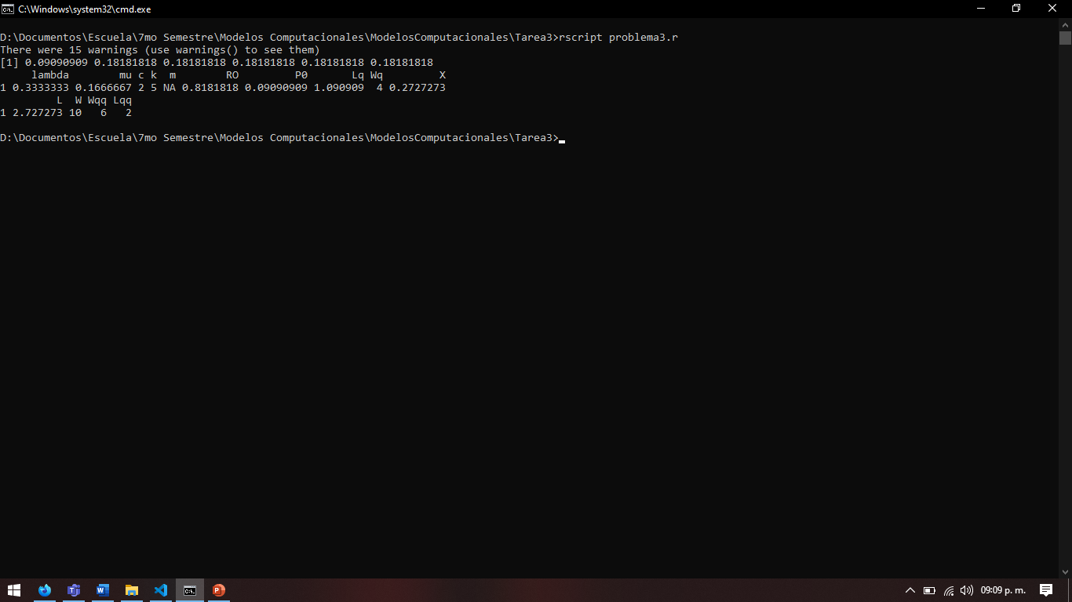

1. Un operador atiende a 5 máquinas automáticas. Cuando una maquina termina un lote, el operador la debe restablecer para iniciar el siguiente lote. El tiempo para terminar un procesamiento de lote es exponencial con un promedio de 8 minutos.
2. Calcule la cantidad promedio de máquinas que esperan su restablecimiento, o que están siendo restablecidas.
$$L=1.25045$$

3. Calcule la probabilidad de que todas las maquinas estén trabajando.
$$P_{0}=.33341$$

4. Determine el tiempo promedio que una maquina está sin trabajar.

$$W=.25 Horas$$

***Implementación En R***

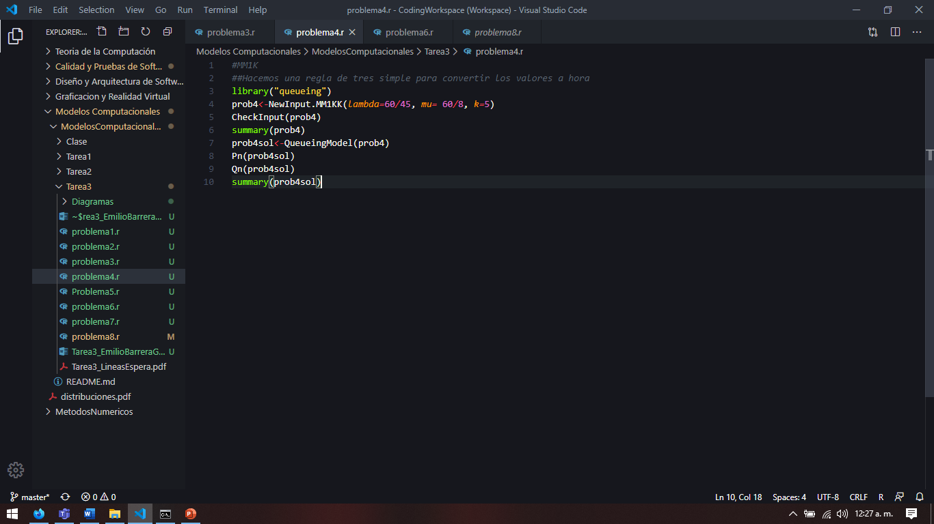

***Ejecución:***

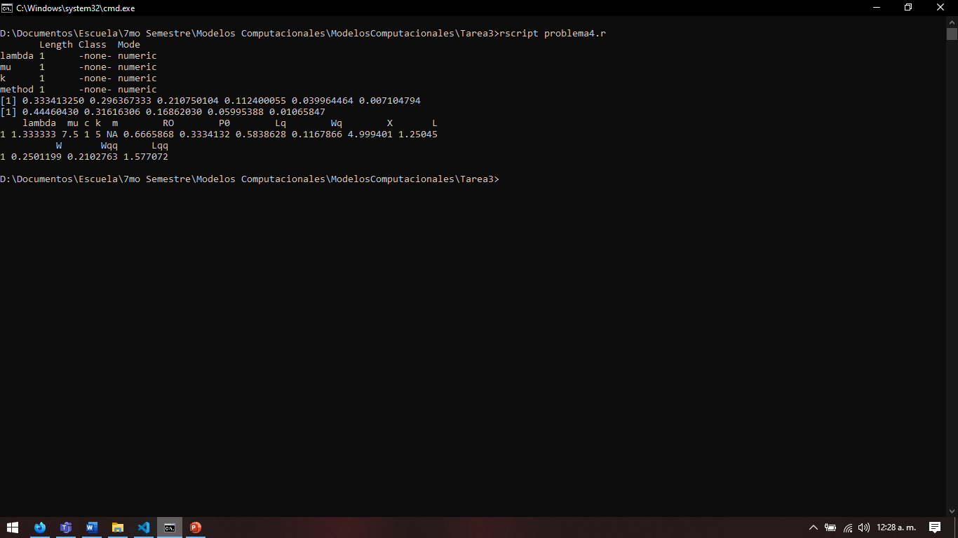

1. “Optica, Ltd.” Fabrica anteojos bajo receta de acuerdo con los pedidos de los clientes. Cada trabajador se especializa en ciertos tipos de anteojos. La empresa ha tenido demoras inusuales en el procesamiento de recetas bifocales y trifocales. El trabajador a cargo recibe 30 pedidos en cada día de 8 horas. El tiempo para terminar una receta suele tener distribución normal, con una media de 12 minutos y 3 minutos de desviación estándar. Después de tardar entre 2 y 4 minutos, distribuidos uniformemente, en la inspección de los anteojos, el trabajador puede comenzar una nueva receta. Calcule lo siguiente:
2. El Porcentaje del tiempo durante el cual el trabajador no hace nada.
3. La cantidad de recetas bifocales y trifocales en lista de espera, en “Optica”.
4. El tiempo promedio hasta que se termina una receta.
5. Los trabajos que deben realizarse en una máquina especifica llegan de acuerdo con un proceso de entradas de Poisson con tasa media de 2 por hora. Suponga que la maquina se descompone y su reparación tardará 1 hora. ¿Cuál es la probabilidad de que el número de trabajos que lleguen durante este tiempo sea
6. 0,
7. 2,
8. 5 o
9. Más?

*Despejando la formula para mu, obtenemos que mu tiene un valor de 2.7320*

*Una vez obtenido , podemos utilizar un modelo MM1 en R y obtenemos*

*a) $p_{0}=0.26793558$*

*b) $p_{2}=0.14359158$*

*c) $p_{5}=0.05633482$*

*d) $p_{n>5}=1-p_{0}-p_{1}- p_{2}-p_{3}- p_{4}- p_{5}=1-\left(0.26793558 +0.19614610 + 0.14359158+ 0.10511829+ 0.07695336+ 0.05633482 \right)= .1541$*

***Implementación en R***

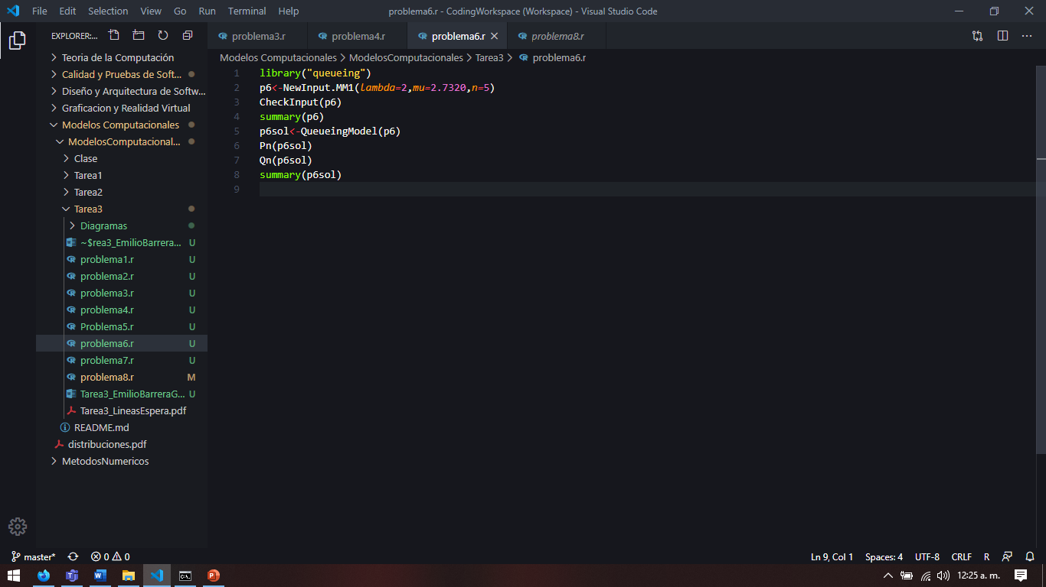

***Resultado de la ejecución***

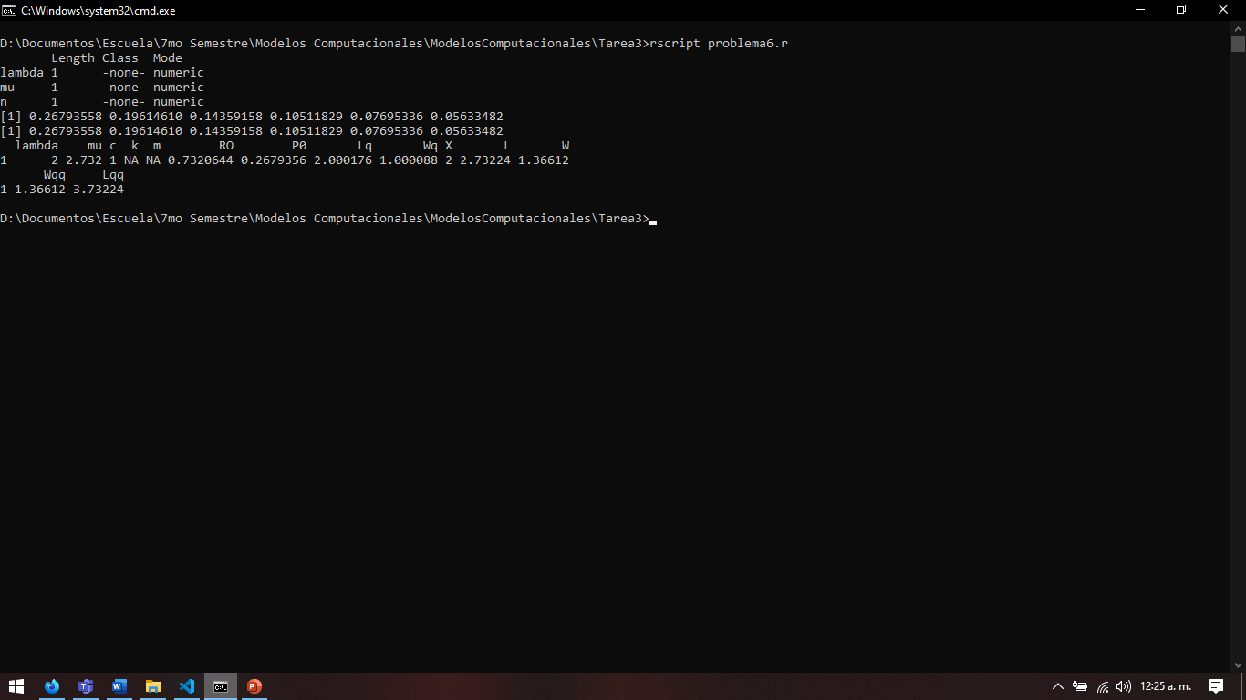

1. Un super mercado pequeño tiene una sola caja con un cajero de tiempo completo. Los clientes llegan a la caja de manera aleatoria (proceso de entradas de Poisson) con tasa media de 30 por hora. Cuando solo hay un cliente en la caja, el cajero lo atiende solo, con un tiempo de servicio esperado de 1.5 min, pero el muchacho que ayuda tiene instrucciones fijas de que si hay más de un cliente en la caja ayude al cajero a empacar la mercancía. Esta ayuda reduce el tiempo esperado de servicio a 1 min. En ambos casos, la distribución de estos tiempos de servicios es exponencial.
2. Construya el diagrama de tasas de este sistema

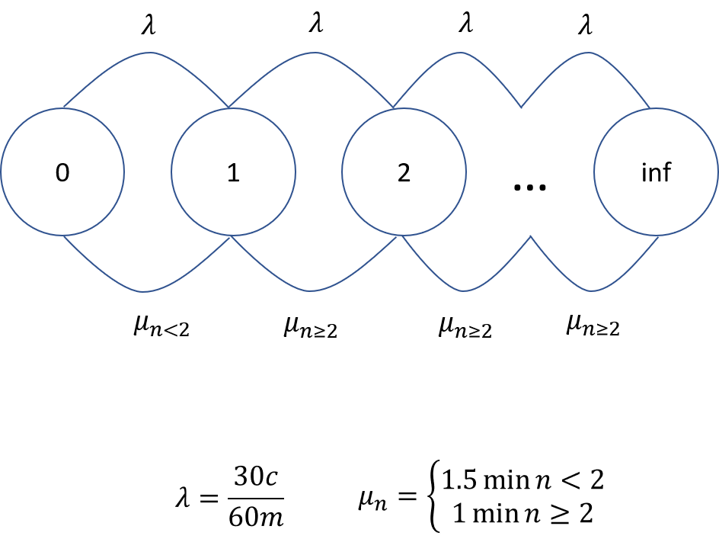

1. Obtenga la distribución de probabilidad de estado estable del número de clientes en la caja.
2. Obtenga L de este sistema. Utilice esta información para determinar $Lq, W y Wq$
3. Vanessa planea abrir un pequeño autolavado y debe decidir cuanto espacio debe asignar a los autos que esperan. Ella estima que los clientes llegarán de manera aleatoria (Proceso Poisson) a una tasa media de 1 cada 4 minutos, a menos que el área de espera esté llena, en cuyo caso los clientes que llegan llevaran su auto a otra parte. El tiempo total atribuible al lavado de un automóvil tiene distribución exponencial con media de 3 minutos. Compare la fracción de clientes potenciales que se pierden por falta de espacio de espera si se proporcionan.
4. 0,
5. 2 y,
6. 4 espacios (además del lugar de lavado)

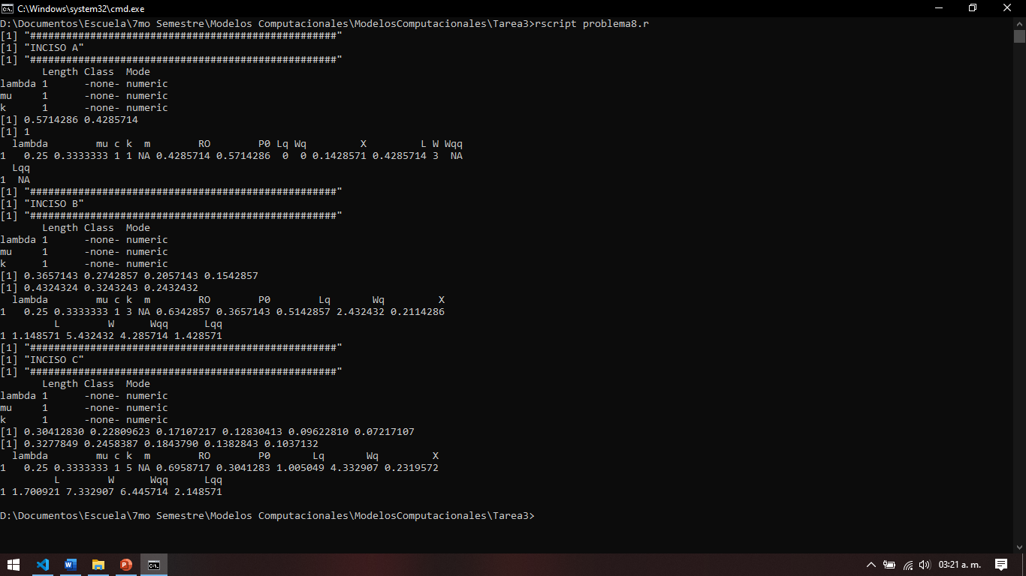

1. Una base de mantenimiento de “EasyJet Airlines” tiene instalaciones para la reparación general de un solo motor de avión a la vez. Para poner los aviones descompuestos en operación lo más pronto posible, la política ha sido alternar la reparación general de los cuatro motores de cada avión. En otras palabras, solo se repara un motor cada vez que un avión llega a la base. Con esta política, los aviones llegan de acuerdo con un proceso de Poisson a una tasa media de 1 al día. El tiempo que se requiere para reparar un motor (una vez iniciado el servicio) tiene una distribución exponencial con media de 12 días. Se ha propuesto cambiar esta política por la de reparar los cuatro motores de cada avión consecutivamente cada vez que una aeronave llegue a la base. Aunque este procedimiento cuadriplicaría el tiempo esperado de servicio, cada avión iría a la base solo la cuarta parte de las veces. La administración debe decidir si debe continuar con este sistema o adoptar la propuesta. El objetivo es minimizar el tiempo promedio de vuelo que la flota completa pierde por día debido a las reparaciones generales de los motores.
2. Compare las dos alternativas respecto del tiempo promedio de vuelo perdido por avión cada vez que llega a la base de mantenimiento

*Propuesta 1 = 92.30%*

*Propuesta 2 = 99.99%*

1. Compare las dos alternativas respecto del número promedio de aviones que pierden tiempo de vuelo por estar en la base.

*Propuesta 1 = .9230*

*Propuesta 2 = 3.9011*

1. ¿Cuál de estas comparaciones es la adecuada para que la administración tome la decisión? Explique su respuesta.

*Por lo que puedo observar, la segunda propuesta hace que los aviones estén el 99.99% de su tiempo de uso en reparación (supongo que porque al descomponerse solo 1 motor se tienen que reparar los 4) y por lo tanto, a la agencia de reparación, se le juntan más aviones en la fila, así que la mejor opción sigue siendo la primera propuesta, la actual.*

***Implementación en R:***

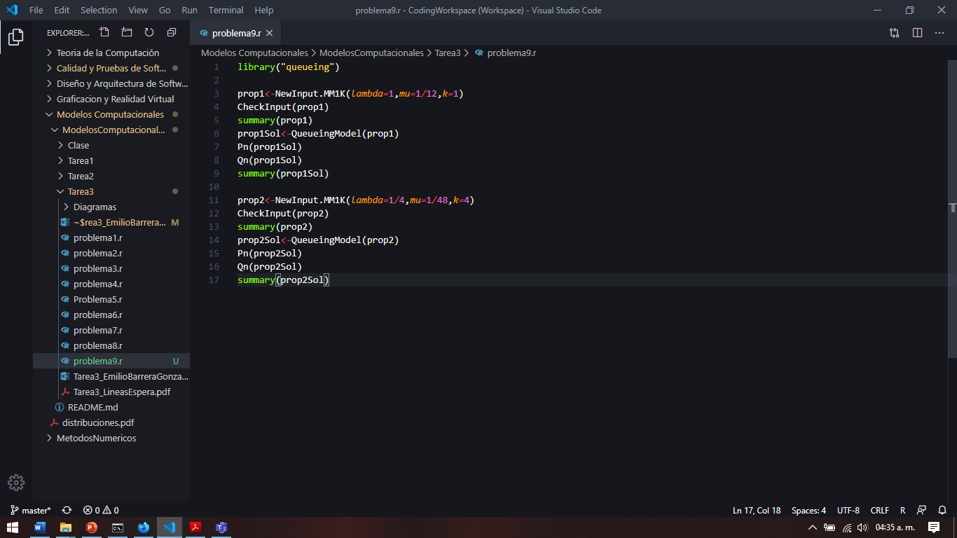

***Ejecución:***

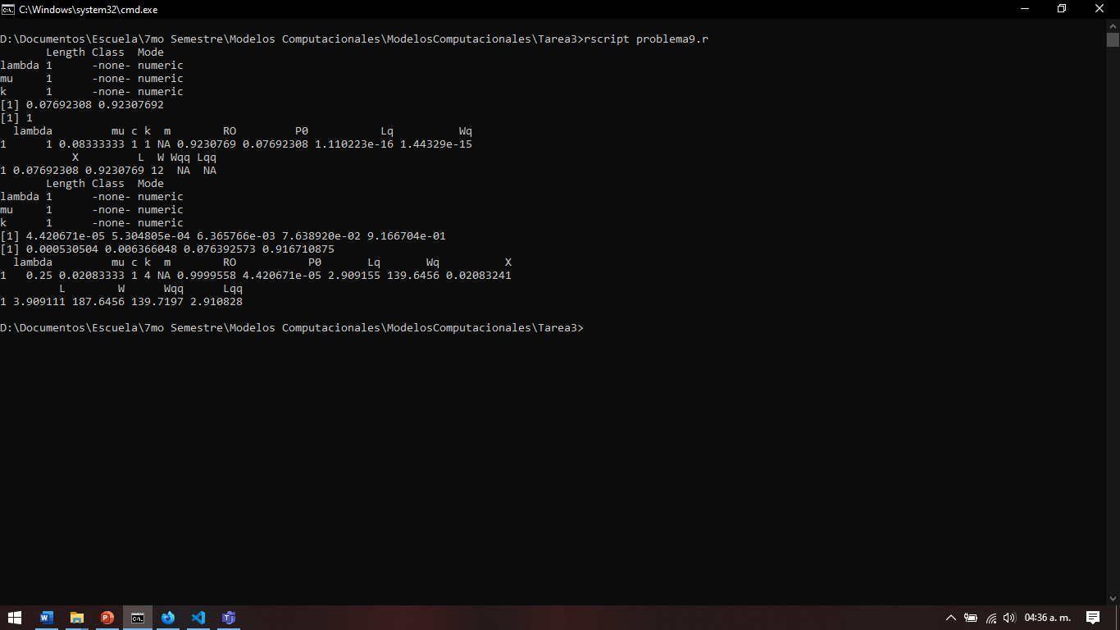

1. “EasyJet” es una línea aérea que da servicio en Florida. Su oficina de boletos en cierto aeropuerto de Orlando tiene un agente. Hay dos colas, una para pasajeros de primera clase y otra para los de clase turista. Cuando el agente está listo para atender otro cliente, sirve al siguiente de primera clase si hay uno. Si no lo hay, sirve al siguiente de la clase turista. Los tiempos de servicio tienen distribución exponencial con media de 3 minutos para ambos tipos de clientes. En las 12 horas por día que abre la oficina, los pasajeros de primera clase llegan de manera aleatoria a una tasa media de 2 por hora 10 por hora los de la clase turista.
2. ¿Qué tipo de modelo se ajusta a este sistema de colas?
3. Encuentre las medidas medias de desempeño $L, Lq, W y Wq$ de ambos tipos de pasajeros.
4. ¿Cuál es el tiempo de espera esperado antes de iniciar el servicio a los clientes de primera como fracción del tiempo de los de clase turista?
5. Determine el numero promedio de horas por día que está ocupado el agente.